Documentación Hotel APP Reservas

Grupo APE

Contenido

Documentación del Diagrama UML 7

Paquete Menu 8

Clases del paquete 8

Login 8

Metodos 8

main() : void 8

crearCuenta() : boolean 8

MenuAdmin 8

Metodos 8

print() : void 8

selector() : void 9

addHotel() : void 9

addSala( idHotel:int ) : void 9

showReservas( fecIni:Date , fecFin:Date ) : void 9

showClientes() : void 9

MenuPrincipal 9

Metodos 9

print() : void 9

selector() : void 9

MenuProductos 9

Metodos 9

print() : void 9

selector() : void 9

filtrarFechas() : boolean 10

filtrarTipoSala() : boolean 10

getProductos() : void 10

MenuReserva 10

Metodos 10

print() : void 10

crearReserva() : boolean 10

confirmarReserva() : boolean 10

MenuCarrito 10

Atributos 10

+carrito:ArrayList<Reserva> 10

Metodos 11

print() : void 11

pasarelaPago() : boolean 11

finalizarCompra() : void 11

Paquete Conectores 12

Clases del paquete 12

ConectMySQL 12

Atributos 12

+conexión: Connect 12

Metodos 12

+conectar() : bool 12

Repositorio y subclases 12

Atributos 13

-SQLScripts : ArrayList<String> 13

Metodos 13

insert(nuevo:<T>) : boolean 13

delete(aBorrar:<T>) : boolean 13

update(modificaciones:<T>) : boolean 13

check(<t>:<T>) : boolean 13

get(<t>:<T>) : <U> 13

Paquete Model 14

Clases del paquete 14

Cliente 14

Enumerados 14

Tarifas 14

Atributos 14

-DNI : String 14

-pass: String 15

-email: String 15

-nombre: String 15

-apellidos: String 15

-telefono: int 15

-bTrabajador: boolean 15

-tarifa: Tarifas 15

Metodos 15

verificacionPass() : boolean 15

tieneNumeros() : boolean 15

tieneMayus() : boolean 15

tieneMinus() : boolean 15

verificacionExistencia () : boolean 15

getCrendBD () : boolean 15

verificacionDNI() : boolean 16

Hotel 16

Atributos 16

-ID : int 16

-nombre: String 16

-ciudad: String 16

-dir: String 16

-tlfno: int 16

-email: String 16

Metodos 16

getTamano() : double 16

verificarDisponibilidad () : boolean 16

crearSala () : boolean 16

Sala 16

Atributos 17

#num: String 17

#capacidad: int 17

#tlfno: int 17

Metodos 17

printTipo() : void 17

selectorTipo () : void 17

SalaReunion 17

Habitacion 17

EspacioComun 17

Paquete Auxi 18

Clase Input 18

# Documentación del Diagrama UML

Este documento describe el diseño del sistema representado en el diagrama de clases UML proporcionado. Se detalla cada componente del sistema, incluyendo las clases, atributos, métodos y relaciones, con el objetivo de proporcionar una visión clara y completa del diseño.

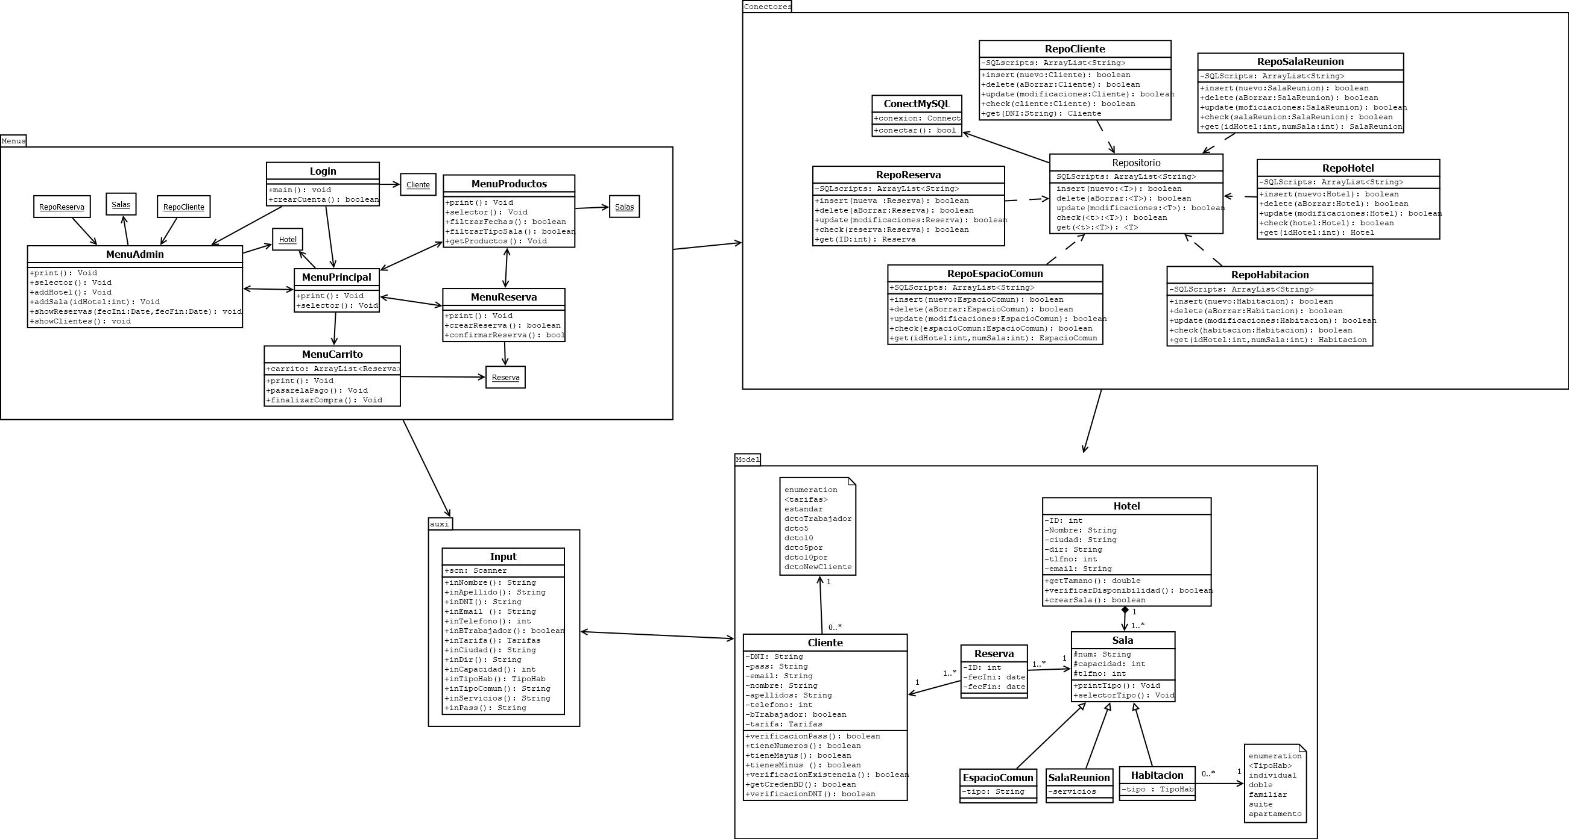

# Paquete Menu

El paquete Menu contiene las clases responsables de gestionar las interacciones visuales del usuario con el sistema. Estas clases implementan menús específicos para administrar clientes, reservas, productos y otros elementos del sistema.



## Clases del paquete

### Login

Sirve para crear cuentas de cliente o trabajador y autentificar a los ya existentes.

#### Metodos

##### main() : void

Es la función principal de ejecución del programa en primera instancia. Esta función también contiene el control de acceso a la app y la conexión con la base de datos inicial.

##### crearCuenta() : boolean

Es una función que sirve para crear cuentas de cliente o trabajador en caso de no tener. Devolverá un boolean dependiendo de si la cuenta se crea de forma correcta o no.

### **MenuAdmin**

Proporciona funcionalidades administrativas, como agregar hoteles y salas, además de mostrar reservas y clientes.

#### Metodos

##### print() : void

Esta función contiene todo lo que tiene que ver con imprimir el menú de administración.

##### selector() : void

En esta función se contendrá el selector del menú donde se ejecutará la operación de switch para elegir la opción.

##### addHotel() : void

Este método permitirá a los administradores crear hoteles y añadir salas (al menos una).

##### addSala( idHotel:int ) : void

Este método servirá para añadir a un hotel ya existente salas, obligando siempre a añadir un tipo específico de sala.

##### showReservas( fecIni:Date , fecFin:Date ) : void

Este método permitirá mostrar la reserva de habitaciones de todos los hoteles entre unas fechas determinadas.

##### showClientes() : void

Este método mostrara todos los clientes y trabajadores que se encuentren en la base de datos.

### MenuPrincipal

Maneja la navegación principal del sistema entre los diferentes hoteles.

#### Metodos

##### print() : void

Esta función imprimirá por pantalla todos los hoteles y permitirá elegir entre ellos.

##### selector() : void

En esta función se contendrá el selector del menú donde se ejecutará la operación de switch para elegir la opción.

### MenuProductos

Muestra las habitaciones del hotel y su disponibilidad más cercana.

#### Metodos

##### print() : void

Esta función imprimirá por pantalla todas las habitaciones del hotel y la fecha mas cercana disponible a partir del dia de hoy y permitirá elegir entre ellos.

##### selector() : void

En esta función se contendrá el selector del menú donde se ejecutará la operación de switch para elegir la opción.

##### filtrarFechas() : boolean

Este método modifica la consulta para hacer que las habitaciones mostradas solo sean aquellas que cumplan las condiciones de inicio y fin. En caso de que se pueda devolverá true y en caso contrario false.

##### filtrarTipoSala() : boolean

Este método modifica la consulta para solo mostrar el tipo de sala querido. En caso de que se pueda devolverá true, en caso contrario false.

##### getProductos() : void

Este método recogerá de cada hotel cuales son las salas disponibles. Y lo devolverá en pantalla junto a su fecha de disponibilidad mas cercana.

### MenuReserva

Gestiona la creación y confirmación de reservas.

#### Metodos

##### print() : void

Este método imprime las características de la habitación a reservar.

##### crearReserva() : boolean

Pedira la información de la reserva y comprobara que está disponible en esas fechas. Devolvera false en caso de que no se pueda reservar en esas fechas.

##### confirmarReserva() : boolean

En caso que la reserva pueda ser creada y el cliente este de acuerdo, se grabara en la base de datos la información de la reserva. En caso de que por cualquier motivo no se pueda grabar devolverá false. Ademas, este método introducirá en la clase MenuCarrito.carrito la reserva.

### MenuCarrito

Gestiona el carrito de reservas y el proceso de pago. Y finaliza la ejecución del programa.

#### Atributos

##### +carrito:ArrayList<Reserva>

Este atributo guardará todas las reservas hechas por el cliente durante la ejecución de la app y permitirá mostrar toda la información sobre ellas. DEBE DE SER PUBLICO Y ESTATICO.

#### Metodos

##### print() : void

Imprimira toda la información del usuario, las reservas que haya seleccionado y el precio de las mismas individualmente y de forma total.

##### pasarelaPago() : boolean

En caso de tener una reserva en el carrito permitirá introducir los datos de pago y finalizar la compra. En caso de que de error devolver false.

##### finalizarCompra() : void

Una vez la compra ha sido exitosa saldrá del programa, en caso de que el usuario no tenga nada en el carrito o el pago sea infructuoso, eliminara la reserva hecha y/o saldrá del programa.

# Paquete Conectores

El paquete Conectores se encarga de la interacción con la base de datos mediante clases repositorio. Cada repositorio gestiona una entidad específica del sistema, proporcionando métodos para insertar, actualizar, eliminar y consultar datos (comprobación de existencia y descarga).

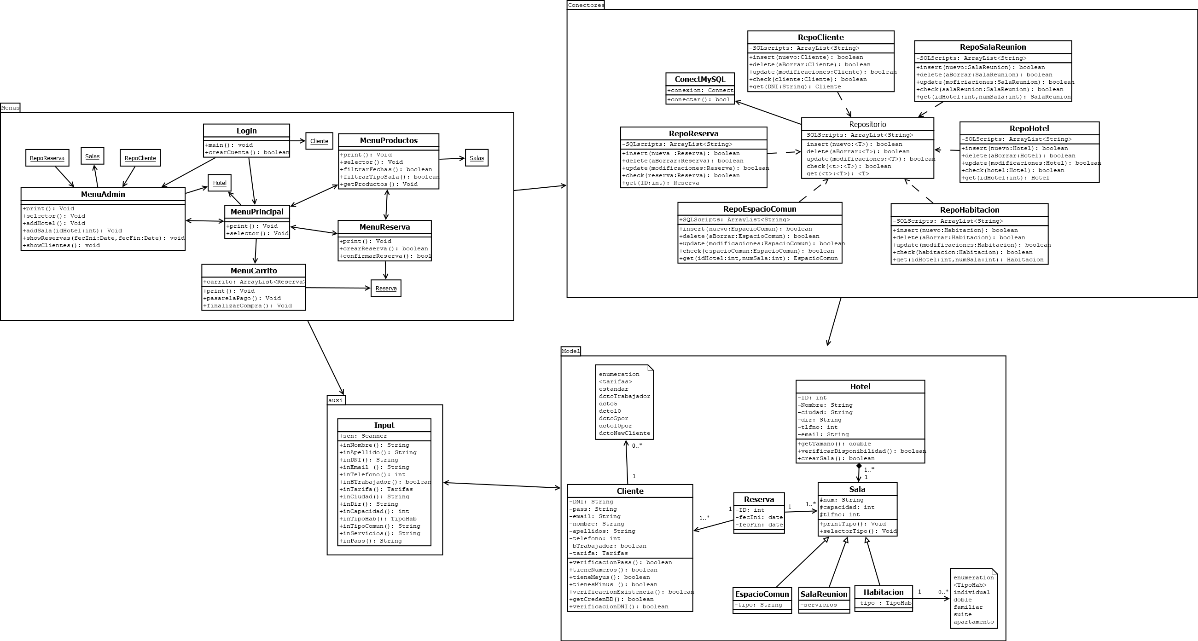

## Clases del paquete

### ConectMySQL

Clase responsable de gestionar la conexión a la base de datos.

#### Atributos

##### +conexión: Connect

Este atributo creara la conexión con la base de datos en función a los parámetros pertinentes según el usuario que se logee.

#### Metodos

##### +conectar() : bool

Este método creara la conexión con el servidor dependiendo del tipo de usuario que se conecte. Devolverá false en caso de que la conexión falle.

### Repositorio y subclases

Proveen métodos para la manipulación de las entidades correspondientes en la base de datos.

#### Atributos

##### -SQLScripts : ArrayList<String>

Este atributo contendrá todos los scripts de sql asociados a la clase pertinente. Ordenados de esta forma:

|  |  |
| --- | --- |
| Índice | Función |
| 0 | Insertar |
| 1 | Borrar |
| 2 | Modificar |
| 3 | Comprobar existencia |
| 4 | Traer la información |
| 5 o superior | Otras funciones |

#### Metodos

##### insert(nuevo:<T>) : boolean

Metodo que creara la secuencia de inserción en la base de datos y devolverá true o false dependiendo de si lo ha podido hacer.

##### delete(aBorrar:<T>) : boolean

Metodo que eliminara de la tabla correspondiente la información recibida y devolverá true o false dependiendo de si lo ha hecho o no.

##### update(modificaciones:<T>) : boolean

Recibira un parámetro de modificaciones el cual será un objeto con todos los valores por defecto excepto los que vayan a ser modificados. Cogera la clave principal y modificara los datos que no estén por defecto.

##### check(<t>:<T>) : boolean

Comprobara la existencia del objeto recibido en la base de datos.

##### get(<t>:<T>) : <U>

Recuperara mediante la clave primaria el objeto de la base de datos, lo transformara en un objeto de la clase pertinente y lo devolverá.

# Paquete Model

El paquete Model contiene las clases que representan las entidades principales del sistema y sus relaciones. Estas clases incluyen atributos y métodos específicos para modelar la lógica del negocio.



## Clases del paquete

### Cliente

Objeto que representa a los usuarios del sistema. Incluye atributos como DNI, nombre, email y métodos para validar datos y gestionar reservas.

#### Enumerados

##### Tarifas

Este enumerado contendrá todos los tipos de tarifas aplicables, tales como bonos de descuento por ser trabajador o descuentos por otros motivos. Por defecto todo el que lo use usara “estándar”.

#### Atributos

##### -DNI : String

CLAVE PRIMARIA del objeto cliente. Deberá ser comprobado cada vez que sea incluido en el objeto como un valor correcto.

##### -pass: String

Contraseña de acceso a la app. Deberá ser guarda de forma que se desconozca para el superadmin (hasheada).

##### -email: String

Información de contacto del cliente que debe ser mostrada en el proceso de compra, para un futuro servicio de telemarketing.

##### -nombre: String

Nombre del usuario identificado. Usado para cortesías y compra-venta.

##### -apellidos: String

Apellido/s del usuario identificado. Usado para cortesías y compra-venta.

##### -telefono: int

Información de contacto, se presupone que solo se podrán guardar números del estado español, es decir, de 9 digitos que no empiezan por 0.

##### -bTrabajador: boolean

Información que permite acceder al panel administrador, solo los superadmin podrán modificar este valor en la base de datos, de forma que el resto de usuarios solo podrán leerlo.

##### -tarifa: Tarifas

Contendra la información de tarifa aplicable en dicho momento al usuario. Además, da cabida a un futuro sistema de cupones.

#### Metodos

##### verificacionPass() : boolean

Comprobara que la contraseña es lo suficientemente segura para ser guardada.

##### tieneNumeros() : boolean

Comprobara que la contraseña tiene números.

##### tieneMayus() : boolean

Comprueba que la contraseña tiene mayúsculas.

##### tieneMinus() : boolean

Comprueba que la contraseña tiene minúsculas.

##### verificacionExistencia () : boolean

Se revisa en la BBDD que no exista otro usuario con el mismo email.

##### getCrendBD () : boolean

Revisa la información del cliente en la BD y devuelve el valor de ‘bTrabajador’

##### verificacionDNI() : boolean

Comprueba que el DNI del objeto es correcto.

### Hotel

Objeto que representa a los hoteles del sistema, con atributos como ID, nombre, ciudad y métodos para la creación de salas.

#### Atributos

##### -ID : int

CLAVE PRIMARIA es un número que identifica el hotel.

##### -nombre: String

Nombre del hotel.

##### -ciudad: String

Ciudad del hotel

##### -dir: String

Direccion postal completa del hotel.

##### -tlfno: int

Telefono de contacto del hotel, teniendo en cuenta que todos los hoteles estarán en territorio español.

##### -email: String

Informacion de contacto vía telemática del hotel, podrá ser null.

#### Metodos

##### getTamano() : double

Metodo que devuelve la capacidad del hotel en número de personas.

##### verificarDisponibilidad () : boolean

Verifica en la base de datos si tiene alguna habitación libre en el día de hoy.

##### crearSala () : boolean

Crea una sala nueva, siendo siempre uno de sus subtipos.

### Sala

Clase generalizada para modelar salas, que debe especializarse en subtipos. NO DEBE SER USADA COMO OBJETO.

#### Atributos

##### #num: String

CLAVE PRIMARIA de identificación de la sala junto al ID del hotel.

##### #capacidad: int

Numero de personas que pueden estar en dicha sala.

##### #tlfno: int

Extension de teléfono para contacto directo dentro del hotel.

#### Metodos

##### printTipo() : void

Imprime por pantalla las opciones disponibles de tipos de salas.

##### selectorTipo () : void

Selecciona entre los diferentes tipos de sala y muestra por pantalla el atributo añadido.

### SalaReunion

Incluye atributos específicos como servicios. Que tiene un atributo llamado servicios, donde se guarda la información de los servicios disponibles en la sala de reuniones.

### Habitacion

Contiene un enumerado que usa para identificar el modelo de habitación que es.

Incluye el atributo `tipo` para diferenciar entre individual, suite, etc.

### EspacioComun

Representa espacios compartidos, con atributos como tipo (de formato abierto) para identificar que es (bar, recepción, piscina, etc).

# Paquete Auxi

El paquete `Auxi` se encarga de gestionar aquellas funciones auxiliares como por ejemplo, la entrada de datos del usuario.



## Clase Input

La clase `Input` incluye métodos para capturar información como nombres, fechas, tarifas, tipos de habitaciones, entre otros.